Tamamlanan PUKO Çevrimi Örnekleri
No | Planlanan | Uygulanan | Kontrol | Önlem
1 | KTÜ Akademisyenlerinin uluslararası bilimsel ağının (network) artırılmasını sağlamak. | COST Aksiyonlarında akademisyen eşleştirilmesi ve sadece COST aksiyonlarına katılıma yönelik destek verilmiştir. | COST Aksiyonlarına katılım sağlayan akademisyenlere yönelik aksiyonlar ve TTM destekleri hakkında anket düzenlenmiştir. Ankette TTM’den almak istediğiniz destek nelerdir sorusuna AB Projeleri hakkında bilgi sahibi olma, Konsorsiyumlarına dahil olma ve TÜBİTAK COST 2515 ve TÜBİTAK COST 2519 Programları hakkında bilgi sahibi olmak istenmiştir. | COST Aksiyonlarına akademisyenler eşleştirilirken COST aksiyonları hakkında bilgi verilirken TÜBİTAK COST 2515 ve 2519 Programları hakkında da bilgi verilmektedir. Ayrıca özellikle COST aksiyonlarına katılan akademisyenlere öncelik verilerek “Ufuk Avrupa Programlarına Yönelik Teorik ve Uygulamalı Proje Yazma Eğitimi”, “TÜBİTAK ikili ve çoklu işbirliği programları bilgi günü”, “Uluslararası konsorsiyumlara dahil olma araçları bilgilendirme etkinliği” gerçekleştirilmiştir.
2 | KTÜ’nün Ulusal proje kabul sayısını artırmak. | TÜBİTAK ARDEB ve diğer ulusal hibe programlarına yönelik TTM tarafından bilgilendirme etkinlikleri yapılmaktadır. | TTM tarafından yapılan bilgilendirme etkinlikleri programlar hakkında bilgi sahibi olan akademisyenler için ilgi çekici olmadığı ve etkinliklerine katılım sağlanmadığı anlaşılmıştır. | Etkinliklerin yanında TÜBİTAK ARDEB’de Grup Yürütme ve Danışma Kurullarında görev almış veya proje başvuru ve yürütme konusunda deneyimli akademisyenlerle “Tecrübe Paylaşımı Etkinlikleri” gerçekleştirilmiştir.
3
4
5
1-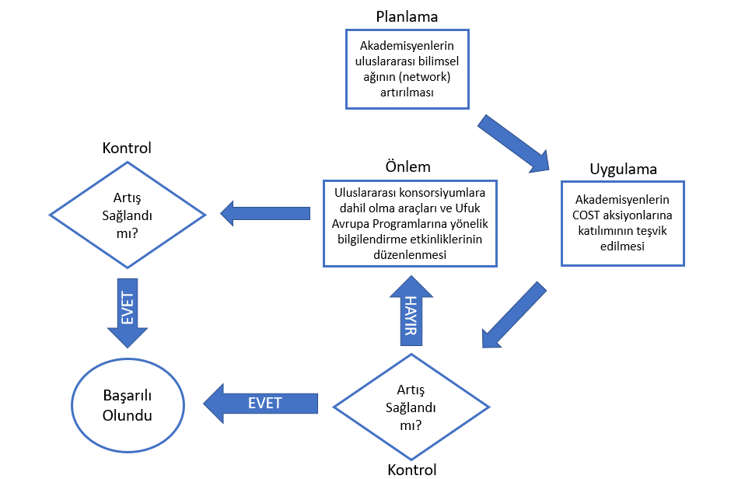
2-